

PERATURAN PEMARKAHAN


MODUL AR 3 MPEI PERTANIAN 2022

PERATURAN PEMARKAHAN
BAHAGIAN A

NO.  SOALAN | PERATURAN PEMARKAHAN | MARKAH
1. | A : Tanah Pasir B : Tanah Liat | 1 m  1 m
2 | - Lembapkan 50 gm tanah dengan air secukupnya  - Pemerhatian hasil tekstur tanah yang dibentuk | 1 m  1 m
3 | 3 (a)  - Penggabungan struktur tanah yang berbeza-beza  - Amalan pembajakan/pemugaran tanah  - Penambahan bahan organik 3 (b)  - Mencegah hakisan tanah  - Air berlebihan mudah dialirkan  - Mengekalkan daya pegangan air tanah | - m  - m
4 | - 4, 5, 3, 1, 2 | 3 m
5 | - Baja Organik  - Tinja haiwan  - Sisa kilang – sisa ladang, sisa ternakan seperti batang jagung, sayuran rosak, rumput yang dipotong  - Sisa kilang – tandan kelapa sawit, hampas isi rong, sekam padi  - Baja Kimia  - Baja tunggal (Urea, CIRP, Muriate of Potash)  - Baja sebatian (NPK Hijau, NPK Biru)  - Baja campuran  - Baja lengkap  *Nama baja diterima | 2 m  2 m
6 | - Mencederakan tisu tanaman  - Meningkatkan kos produktiviti ladang  - Meningkatkan keasidan tanah  - Mencemarkan air dan tanah | 2 m
7 | - sarap tebal  - sangkar  - reban tertutup | 1 m  1 m  1 m
8 | - alat pemanas  - pad penyejuk  - Bidai  - Semburan kabus | 2 m

9 | - Tumbesaran ternakan  - Pembentukan cengkerang telur yang berkualiti  - Pembentukan fungsi badan  - Pembentukan tulang dan paruh | 2 m
10 | X : Perbelanjaan  Y : Kuantiti hasil | 1 m  1 m
11 | 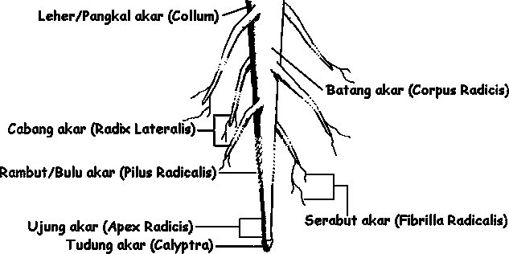 | Lakaran – 1 m Label – 2 m  Max : 3 m
12 | a) Semakin banyak air dan garam mineral yang diserap menyebabkan semakin tinggi kadar fotosintesis berlaku. | 2 m
13 | - Mengurangkan hasil tanaman  - Bentuk bunga tidak normal  - Buah tidak sempurna  - Kadar fotosintesis lambat  - Pertumbuhan terbantut | 2 m
14 | - Jenis buah  - Jenis umbisi  - Jenis kekacang | 2 m
15 | - Pokok utama : Getah / Kelapa sawit / Rambutan / Durian / DLL jawapan munasabah diterima  Pokok sementara : Pisang / Serai / DLL jawapan munasabah diterima  - Sistem Siku Keluang  - apabila pokok utama membesar, pokok sementara boleh ditebang  - Menggunakan kawasan secara optimum  - Menambakan pendapatan petani | 1 m  1 m  1 m  1 m
16 | P alur  Q. poket | 1 m  1 m
17 | i) Akta Kuarantin Tumbuhan 1976  ii)- mencegah, menghapus dan mengawal pencemaran  - Memulihara alam sekitar | 1 m  1 m
18 | P : Kawalan Kultur Q : kawalan Fizikal  R : Kawalan Organik | 1 m  1 m  1 m
19 | a) 11.85 / 15.15 x 100 = 78.22% | 2 m

 | - Keadaan cuaca yang tidak menentu dan hujan yang berlarutan.  - Permintaan yang tinggi dari negara jiran iaitu Singapura bagi sayur eksport menyebabkan kekurangan untuk bekalan tempatan.  - Kekurangan tenaga kerja asing bagi sektor perladangan menyebabkan pengeluaran sayur dari ladang berkurangan.  - Kenaikan harga input pertanian.  - Permintaan yang mendadak terutama musim cuti sekolah dan musim perayaan. | 1 m
20 | - - Diberi oleh Penjual kepada pembeli  - Selepas menerima bayaran dari pembeli  - Sebagai Bukti penerimaan dan pembayaran telah dibuat  - Bil tunai / Penyata akaun | 1 m  1 m

BAHAGIAN B

NO.  SOALAN | PERATURAN PEMARKAHAN | MARKAH
1 (a) | GAMBAR RAJAH A GAMBAR RAJAH B  (TANAH LOAM) (TANAH PASIR)  F1a : Daya memegang air F1b : Daya memegang air sangat sederhana rendah  F2a : Saliran air sederhana F2b : Saliran air sangat baik  -  F3a : Rongga udara sederhana F3b : Rongga udara sangat besar F4a : Kandungan nutrient F4b : Kandungan nutrient rendah sederhana tinggi  F5a : Saiz kumin 0.002mm- F5b: Saiz kumin Lebih 0.05mm 0.05mm | 2 F (a) +  2 F (b)  Max : 4 markah
1 (b) | Tanah loam / berbukit mempunyai struktur tanah yang sesuai dengan tanaman berakar tunjang kerana :  - Dapat mencengkam tanah dan memberi sokongan mekanikal terhadap pokok.  - Memudahkan akar tunjang bergerak lebih jauh kedalam tanah. | 2 m
1 (c) | F1: Membaiki keadaan tanah  - Membaikpulih keadaan fizikal tanah iaitu tekstur dan struktur tanah.  F2 : Meningkatkan kadar penyerapan dan pegangan air  - Baja organik mengandungi banyak mikroorganisma yang berupaya menambah rongga udara dalam tanah.  - Penambahan liang mikro menyebabkan peningkatan kadar serapan air. | 2 F + 2 H  Max : 4 markah

F3 : Menambahkan kandungan nutrient dalam tanah
- Pereputan bahan organic membekalkan nutrient kepada akar tumbuhan.
- Ia meningkatkan pegangan nutrient tanah kerana banyak cas negatif yang berupaya mengikat nutrient bercas positif.

F4 : Menambahkan mikrob dalam tanah
- Mengandungi mikroorganisma yang boleh menguraikan sisa tanaman dan haiwan.
- Menjadi tempat pembiakan mikroorganisma tanah kerana ia menjadi sumber makanan.

F5 : Meningkatkan ketersediaan nutrient
- Penggunaan baja organik menambahkan pH tanah seterusnya meningkatkan ketersediaan nutrient dalam tanah.
2 (a) | F1 : Penghapusan khidmat orang tengah  - Peruncit mengambil bekalan ayam terus dari penternak F2 : Pemberian subsidi bekalan bahan input oleh kerajaan  - Kerajaan memberi subsidi untuk bekalan makanan kepada ternakan.  - Kos penternakan dapat dikurangkan.  F3 : Mengurangkan kebergantungan terhadap makanan / dedak import  - Harga makanan import lebih mahal kerana melibatkan kos pengangkutan dan duti/cukai.  - Membuat makanan ayam sendiri berasaskan bahan organik F4 : Mempelbagaikan kaedah promosi  - Contohnya mengiklankan di media massa, secara atas talian untuk menambah pembeli  F5 : Menggalakkan penglibatan lebih ramai penternak  - Supaya pengeluaran ayam / penawaran dapat diseimbangkan dengan permintaan pasaran yang tinggi  *Pendapat pelajar yang munasabah diterima | 3 F + 3 H  Max : 6 markah
2 (b) | i. 890 / (1860 – 1540)
 | = 890 / 320 | 1 + 1
 | = 2.78 | Max : 2 m
 | ii. 920 + 1540 + 1860 + 2250 = 6570 g @ 6.57 kg | 1
 | RM 2.80 x 6.57 kg = RM 18.396 @ RM 18.40 | 1 + 1
 | RM 18.396 x 1000 ekor = RM 18396.00 | 1 + 1
 | @ | Max : 5 m
 | RM 18.40 x 1000 ekor = RM 18400.00
 | ii. RM 52850.00 - RM 48220.00 | 1 + 1
 | = RM 4630.00 | Max : 2 m

3 (a i) | Fotosintesis | 1 markah
3 (a ii) | F1 - JUMLAH KLOROFIL  H1 - Klorofil merupakan pigmen penting untuk proses fotosintesis dalam menyerap cahaya matahari.  H2 - Kekurangan klorofil pada daun akan menyebabkan kadar fotosintesis rendah.  F2 - KEDUDUKAN DAUN  H1 - kedudukan permukaan daun yang menghadap cahaya terutama cahaya matahari akan menyebabkan peningkatan kadar fotosintesis.  F3 - BENTUK DAUN  H1 - Bentuk daun yang nipis dan lebar membolehkan cahaya matahari diserap lebih banyak dan menyebabkan kadar fotosintesis meningkat.  F4 - ANATOMI DAUN  H1 - Liang – liang stomata akan terbuka apabila adanya cahaya matahari menyebabkan tersedianya gas CO2 untuk bahan fotosintesis.  F5 – PERTUMBUHAN TUMBUHAN  H1 - Proses fotosintesis lebih tinggi pada tumbuhan muda atau daun muda kerana tumbuhan muda lebih banyak klorofil. | 1 F + 1 H  Max : 6 m
3 (b) | - Peningkatan kepekatan karbon dioksida akan menyebabkan peningkatan fotosintesis,/  - Kadar fotisintesis akan menjadi sekata pada satu tahap kepekatan karbon dioksida/  - Kadar fotosintesis tidak meningkat kerana keamatan cahaya akan  bertindak sebagai faktor penghad. | 3 m
4 (a) | Aeroponik | 1 m
4 (b) | - Larutan baja disembur secara semburan kabus pada akar tanaman dengan selang masa.  - Sistem ini memerlukan alat kawalan masa dan pam elektrik bagi penjadualan semburan kabus dengan kerap.  - Akar tanaman akan mudah kering sekiranya berlaku kelewatan atau gangguan pam. | 4 m
4 (c) | 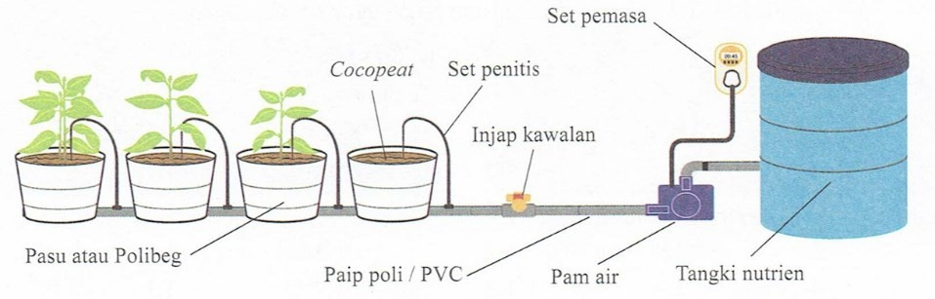 | Lakaran – 1 m Kekemasan – 1 m  Sistem betul –  1 m Kreativiti – 2 m (2 m – 2 baris,  1 m – 1 baris)  Label – 5 m

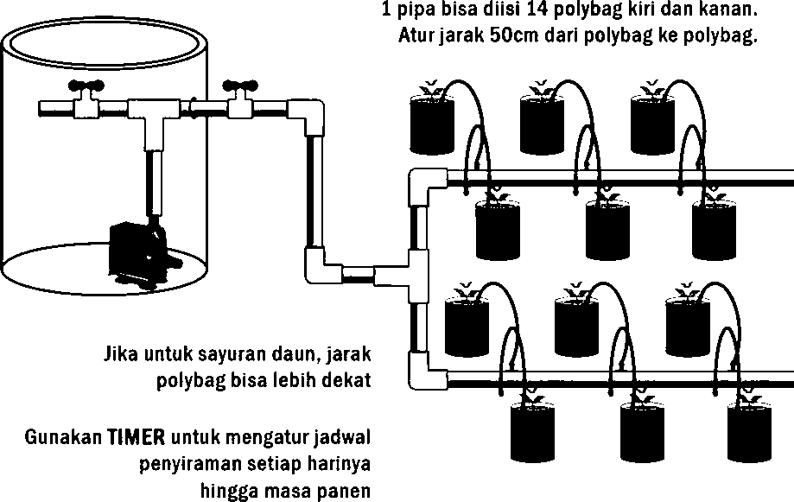
Paip Primer
Pam air
Injap Kawalan
Paip Sekunder
Polibeg
Set Penitis
Tangki Nutrient

